TÀI LIỆU MÔ TẢ HỆ THỐNG – Expense Manager
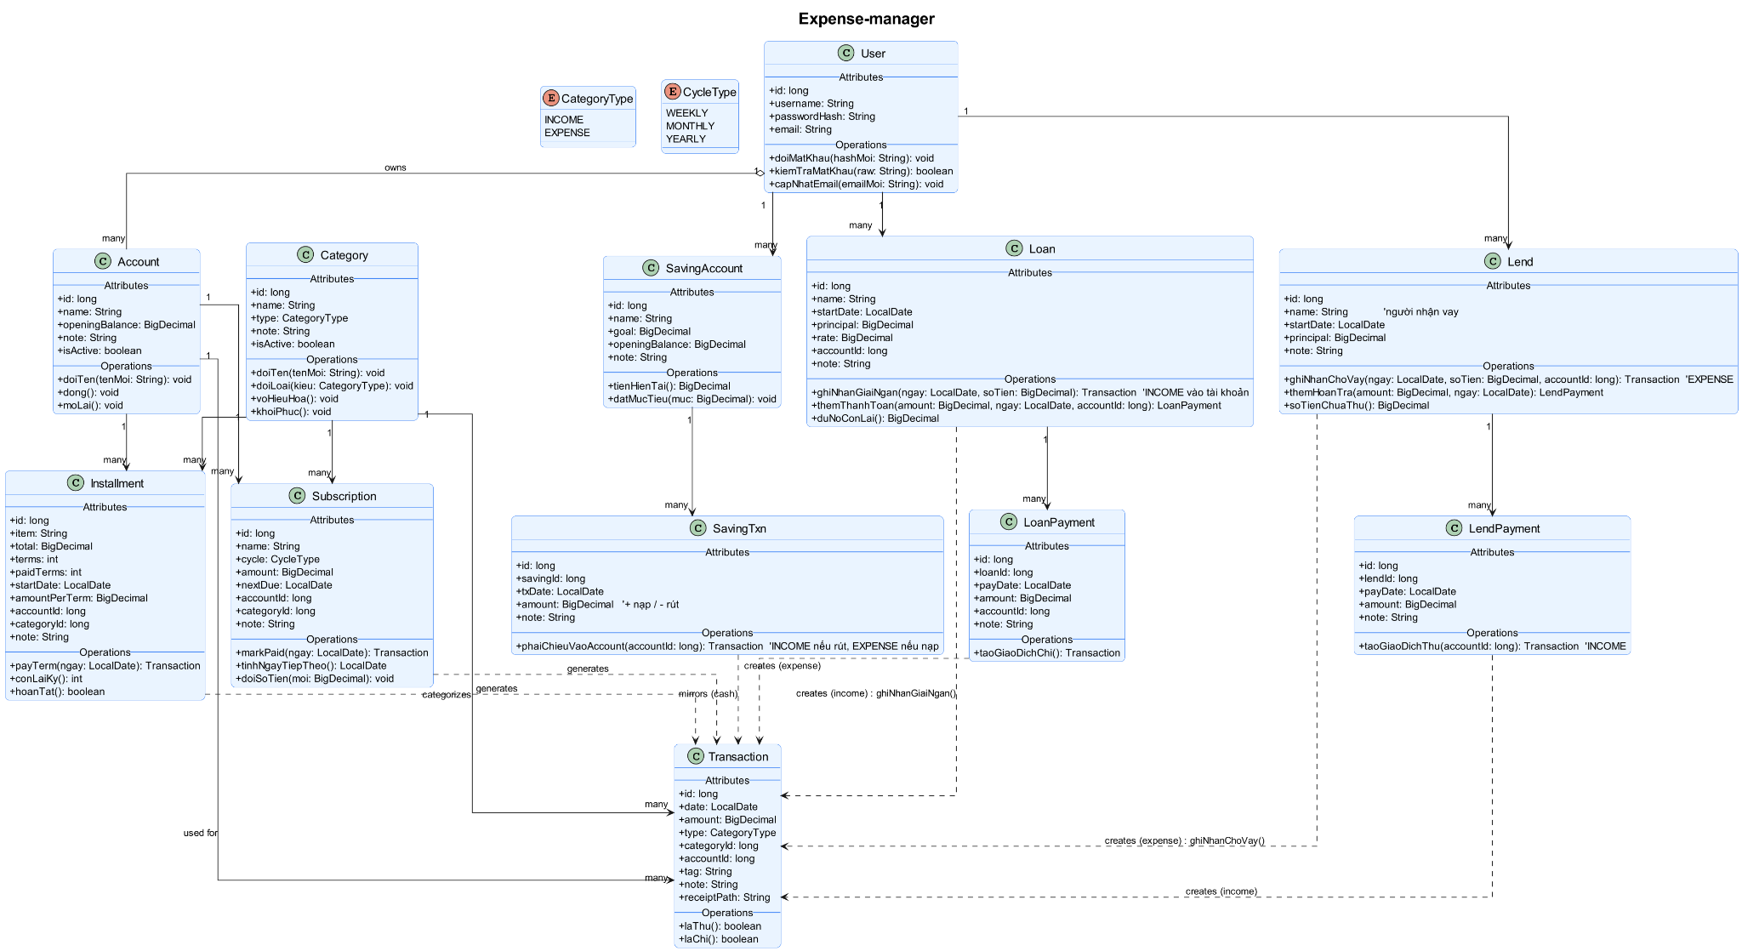
Hình 1 – Sơ đồ lớp (UML)

1. Xác định yêu cầu
Ứng dụng quản lý chi tiêu cá nhân cho phép người dùng theo dõi thu/chi, tiết kiệm, đăng ký định kỳ, trả góp, cho vay và đi vay. Hệ thống hỗ trợ nhiều tài khoản (Account) và danh mục (Category), xuất báo cáo, biểu đồ và đồng thời ghi nhận các nghiệp vụ phát sinh từ tiết kiệm, khoản vay/cho vay thành các giao dịch kế toán (Transaction) chuẩn.
Chức năng tổng quát:
- • Đăng nhập/đăng xuất, quản lý hồ sơ người dùng.
- • Quản lý Tài khoản (Account), Danh mục (Category).
- • Thêm/sửa/xoá/cập nhật Giao dịch (Transaction) theo ngày/tuần/tháng/năm.
- • Quản lý Tiết kiệm (SavingAccount, SavingTxn), Đăng ký định kỳ (Subscription), Trả góp (Installment).
- • Quản lý Cho vay (Lend) & Thu nợ (LendPayment), Đi vay (Loan) & Trả nợ (LoanPayment).
- • Thống kê, biểu đồ, xuất báo cáo, sao lưu/khôi phục.

2. Thiết kế hệ thống (OOP) – theo UML
Enum:
- • CategoryType: INCOME | EXPENSE
- • CycleType: WEEKLY | MONTHLY | YEARLY
- User
Thuộc tính:
- • id: long
- • username: String
- • passwordHash: String
- • email: String
Phương thức chính:
- • doiMatKhau(hashMoi): void
- • kiemTraMatKhau(raw): boolean
- • capNhatEmail(emailMoi): void
- Account
Thuộc tính:
- • id: long
- • name: String
- • openingBalance: BigDecimal
- • note: String
- • style: String
- • isActive: boolean
Phương thức chính:
- • doiTen(moi): void
- • dong(): void
- • moLai(): void
- Category
Thuộc tính:
- • id: long
- • name: String
- • type: CategoryType
- • note: String
- • style: String
- • isActive: boolean
Phương thức chính:
- • doiTen(moi): void
- • doiLoai(kieu: CategoryType): void
- • voHieuHoa(): void
- • khoiPhuc(): void
- Transaction
Thuộc tính:
- • id: long
- • date: LocalDate
- • amount: BigDecimal
- • cycleType: CycleType (tùy chọn)
- • categoryId: long
- • accountId: long
- • note: String
- • isIncome: boolean
- • isExpense: boolean
Phương thức chính:
- • (được tạo ra bởi các nghiệp vụ bên dưới; không thao tác phức tạp tại lớp này)
- SavingAccount
Thuộc tính:
- • id: long
- • name: String
- • startDate: LocalDate
- • goal: BigDecimal
- • openingBalance: BigDecimal
- • note: String
Phương thức chính:
- • themTien(tien: BigDecimal): void
- • datMucTieu(muc: BigDecimal): void
- SavingTxn
Thuộc tính:
- • id: long
- • savingId: long
- • date: LocalDate
- • amount: BigDecimal
- • typePath: String (nạp/rút)
- • note: String
Phương thức chính:
- • phaChieuVaoAccount(accountId: long): Transaction (INCOME nếu nạp, EXPENSE nếu rút)
- Subscription
Thuộc tính:
- • id: long
- • name: String
- • cycle: CycleType
- • amount: BigDecimal
- • dueDate: LocalDate
- • accountId: long
- • categoryId: long
- • note: String
Phương thức chính:
- • markPaid(ngay: LocalDate): Transaction
- • tinhNgayTiepTheo(): LocalDate
- • doiSoTien(moi: BigDecimal): void
- Installment
Thuộc tính:
- • id: long
- • item: String
- • total: BigDecimal
- • terms: int
- • paidTerms: int
- • startDate: LocalDate
- • amountPerTerm: BigDecimal
- • accountId: long
- • categoryId: long
- • note: String
Phương thức chính:
- • payTerm(ngay: LocalDate): Transaction
- • conLai(): BigDecimal
- • hoanTat(): boolean
- Loan
Thuộc tính:
- • id: long
- • name: String
- • startDate: LocalDate
- • principal: BigDecimal
- • rate: BigDecimal
- • note: String
Phương thức chính:
- • ghiNhanGiaiNgan(ngay: LocalDate, soTien: BigDecimal, accountId: long): Transaction (INCOME vào tài khoản)
- • themThanhToan(amount: BigDecimal, ngay: LocalDate, accountId: long): LoanPayment
- • duNoConLai(): BigDecimal
- LoanPayment
Thuộc tính:
- • id: long
- • loanId: long
- • payDate: LocalDate
- • amount: BigDecimal
- • accountId: long
- • note: String
Phương thức chính:
- • taoGiaoDichChi(): Transaction (EXPENSE)
- Lend
Thuộc tính:
- • id: long
- • name: String
- • startDate: LocalDate
- • principal: BigDecimal
- • note: String
Phương thức chính:
- • ghiNhanChoVay(ngay: LocalDate, soTien: BigDecimal, accountId: long): Transaction (EXPENSE)
- • themKhoanTra(amount: BigDecimal, ngay: LocalDate): LendPayment
- • soTienChuaThu(): BigDecimal
- LendPayment
Thuộc tính:
- • id: long
- • lendId: long
- • payDate: LocalDate
- • amount: BigDecimal
- • note: String
Phương thức chính:
- • taoGiaoDichThu(accountId: long): Transaction (INCOME)
Quan hệ chính:
- • User 1–n Account; Account 1–n Transaction.
- • Category 1–n Transaction; mỗi Transaction gắn 1 Account + 1 Category.
- • SavingAccount 1–n SavingTxn; SavingTxn tạo Transaction tương ứng.
- • Subscription/Installment tạo Transaction theo chu kỳ/kỳ trả.
- • Loan 1–n LoanPayment; Lend 1–n LendPayment; mỗi payment tạo Transaction phù hợp.

3. Thiết kế giao diện (GUI)
- • Dashboard: tổng quan số dư tài khoản, thu/chi theo thời gian, công nợ (Loan/Lend).
- • Quản lý Account, Category.
- • Giao dịch: lọc theo tài khoản, danh mục, thời gian; nhập nhanh (Thu/Chi).
- • Tiết kiệm: nạp/rút, mục tiêu, lịch sử SavingTxn.
- • Đăng ký định kỳ (Subscription): cấu hình chu kỳ, danh mục, tự gợi ý tạo giao dịch vào ngày đến hạn.
- • Trả góp (Installment): hiển thị số kỳ, đã trả/chưa trả, nút “Trả kỳ”.
- • Cho vay/Đi vay: tạo khoản, ghi giải ngân/cho vay, ghi nhận các lần trả/thu.
- • Báo cáo: bảng/biểu đồ, xuất file.

4. Xử lý dữ liệu (Database schema gợi ý)
- • users(id PK, username, password_hash, email)
- • accounts(id PK, user_id FK, name, opening_balance, style, note, is_active)
- • categories(id PK, user_id FK, name, type, style, note, is_active) -- type ∈ {INCOME, EXPENSE}
- • transactions(id PK, user_id FK, account_id FK, category_id FK, amount, date, note, is_income, is_expense)
- • saving_accounts(id PK, user_id FK, name, start_date, goal, opening_balance, note)
- • saving_txns(id PK, saving_id FK, date, amount, type_path, note)
- • subscriptions(id PK, user_id FK, name, cycle, amount, due_date, account_id FK, category_id FK, note)
- • installments(id PK, user_id FK, item, total, terms, paid_terms, start_date, amount_per_term, account_id FK, category_id FK, note)
- • loans(id PK, user_id FK, name, start_date, principal, rate, note)
- • loan_payments(id PK, loan_id FK, pay_date, amount, account_id FK, note)
- • lends(id PK, user_id FK, name, start_date, principal, note)
- • lend_payments(id PK, lend_id FK, pay_date, amount, note)

5. Nghiệp vụ chính & Ràng buộc
- • Transaction là nguồn sự thật cho thu/chi; các nghiệp vụ (SavingTxn, Subscription, Installment, Loan/Lend payments) đều sinh Transaction.
- • Transaction.is_income XOR Transaction.is_expense.
- • Không cho phép Transaction âm; Payment/Withdraw luôn ghi giá trị dương và dùng cờ thu/chi để phân loại.
- • Khoản vay (Loan): giải ngân -> INCOME vào Account; mỗi lần thanh toán -> EXPENSE từ Account.
- • Cho vay (Lend): cho vay -> EXPENSE từ Account; mỗi lần đối tác trả -> INCOME vào Account.
- • Subscription: đến kỳ -> gợi ý tạo Transaction theo cycle; Installment: mỗi kỳ trả -> Transaction chi.
- • SavingTxn: nạp -> INCOME; rút -> EXPENSE (tùy logic kế toán nội bộ/tài khoản đích).

6. Kế hoạch triển khai
- • Giai đoạn 1: Core model + DAO/Repository cho Account, Category, Transaction, Saving, Loan/Lend.
- • Giai đoạn 2: GUI cơ bản (Dashboard, CRUD, nhập giao dịch).
- • Giai đoạn 3: Chu kỳ/định kỳ (Subscription, Installment) + báo cáo.
- • Giai đoạn 4: Tối ưu hiệu năng, phân quyền người dùng, xuất/nhập dữ liệu.

